Gea LIGHT WARM BROWN
Tarkett Holding

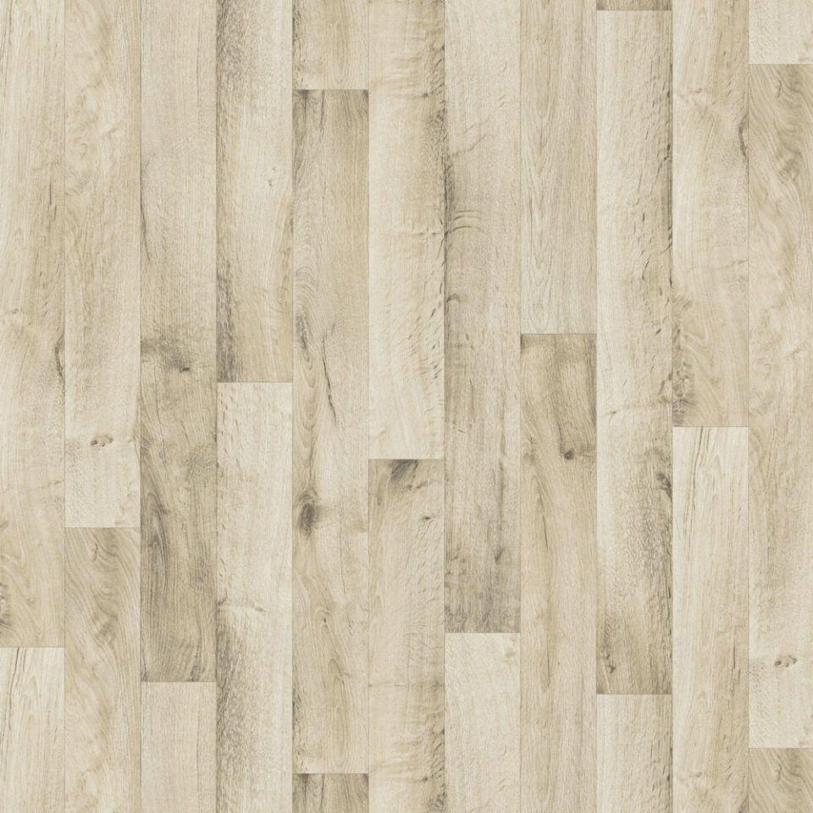Eigenschaften
GTIN:
5450158605117
HAN:
5619025
Bewertungsgruppe Rutschgefahr
R 10
Dekor
Holz
Farbton
hellbraun
Oberfläche
Dekor
Werkstoff
Polyvinylchlorid (PVC)
Breite (mm)
3.000,00
Länge (mm)
25.000,00
Befestigung
kleben
Bodenbelag heterogen/homogen
heterogen
Brandverhalten
Cfl-s1
Chemische Beständigkeit
chemikalienbeständig gem. Herstellerangabe
Formaldehyd Emissionsklasse
E1
Lieferform
Rolle
Anteil Recyclingmaterial (%)
27,00
Gesamtdicke Belag (mm)
2,00
Gewicht (kg/m²)
2,15
Resteindruck (mm)
0,10
Trittschallverbesserungsmaß (dB)
13,00
Wärmedurchlasswiderstand (m²*K/W)
0,02
Muster-Typ
Holz
ReStart Ready
Ja

